naslovnica gradiva
MESTNA OBČINA MARIBOR
ŽUPAN
Ulica heroja Staneta 1, 2000 MARIBOR
GMS - 559
Številka:
Datum: 20. 04. 2009

MESTNI SVET
MESTNE OBČINE MARIBOR

ZADEVA: | PREDLOG ZA OBRAVNAVO NA SEJI MESTNEGA SVETA  MESTNE OBČINE MARIBOR

NASLOV: | INFORMACIJA O LETNEM POROČILU JAVNEGA PODJETJA TOPLOTNA OSKRBA, d.o.o. MARIBOR ZA POSLOVNO LETO 2008

GRADIVO PRIPRAVIL: | JAVNO PODJETJE TOPLOTNA OSKRBA, d.o.o. Maribor, Jadranska c. 28, 2000 Maribor

GRADIVO PREDLAGA: | Franc KANGLER, župan

POROČEVALEC: | Mag. Alan PERC, univ. dipl. inž. stroj., direktor podjetja

PREDLOGI SKLEPOV: | - Mestni svet se seznani z letnim poročilom Javnega podjetja Toplotna oskrba, d.o.o. Maribor za leto 2008, s poročilom o delu Nadzornega sveta podjetja ter revizorjevim poročilom.  - Mestni svet Mestne občine Maribor ugotovi bilančni dobiček Javnega podjetja Toplotna oskrba, d.o.o. Maribor za poslovno leto 2008 v višini 846.450,80 EUR.  - Mestni svet Mestne občine Maribor sprejme sklep, da se bilančni dobiček v višini 250.000,00 EUR izplača kot delež v dobičku družbeniku Mestni občini Maribor in je namenski vir proračuna.  Transakcija se izvede najkasneje 30 dni po sprejetju sklepa.  - Bilančni dobiček v višini 596.450,80 EUR ostane nerazporejen.  - Mestni svet podeli razrešnico direktorju podjetja in Nadzornemu svetu podjetja.  - Mestni svet potrdi sklep Nadzornega sveta podjetja in imenuje za revizorja za leto 2009 družbo: REVIDICOM revizijska družba d.o.o.
Franc KANGLER, prav. ŽUPAN
Priloge:
- Obrazložitev
- Letno poročilo

Obr.: 0401-22
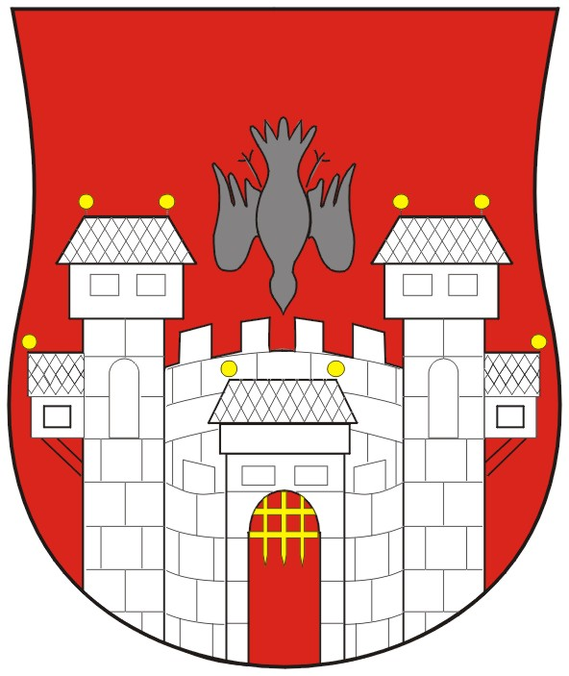  MESTNA OBČINA MARIBOR  MESTNA UPRAVA | 

Naziv gradiva za obravnavo na Mestnem svetu Mestne občine Maribor:

INFORMACIJA O LETNEM POROČILU JAVNEGA PODJETJA TOPLOTNA OSKRBA, d.o.o. MARIBOR ZA POSLOVNO LETO 2008

Gradivo za obravnavo na seji mestnega sveta pripravil:

Urad za komunalo, promet, okolje in prostor | g. Vili Eisenhut | ________________________  podpis
Javno podjetje Toplotna oskrba, d.o.o., Maribor | mag. Alan Perc | ________________________  podpis

Gradivo pregledal:
Urad za komunalo, promet, okolje in prostor | ________________________  ime in priimek ter funkcija delavca | ________________________  podpis
_________________________  oddelek, zavod, služba…. | ________________________  ime in priimek ter funkcija delavca | ________________________  podpis

Gradivo usklajeno s pristojnimi organi:
_________________________  oddelek, zavod, služba…. | ________________________  ime in priimek ter funkcija delavca | ________________________  podpis
_________________________  oddelek, zavod, služba…. | ________________________  ime in priimek ter funkcija delavca | ________________________  podpis

Gradivo pregledala direktorica mestne uprave | dne: _______________ | _________________________  podpis
Gradivo pregledal podžupan | dne:_______________ | _________________________  podpis
Gradivo pregledal in odobril župan | dne: _______________ | _________________________  podpis (kabinet župana)
Gradivo prejela služba mestnega sveta | dne: _______________ | ________________________  podpis

OBRAZLOŽITEV

PRAVNE PODLAGE ZA SPREJEM SKLEPOV

- Statut Javnega podjetja Toplotna oskrba, d.o.o. Maribor
- Akt o ustanovitvi Javnega podjetja Toplotna oskrba, d.o.o. Maribor
- Zakon o gospodarskih družbah

RAZLOGI ZA SPREJEM

- Leto 2008 je bilo glede na osnovno dejavnost podjetja – proizvodnja in prodaja toplote za ogrevanje, razen mesecev november in december, »ugodno«. Čeprav so bile povprečne temperature v času ogrevanje približno enake tistim v letu 2007 je bila ogrevalna sezona daljša za celih 24 dni.

- V letu 2008 smo prodali 106.370 MWh toplote kar je 8% več, kot v letu 2007. Del te toplote 61% (64.732 MWh) smo proizvedli v lastnih napravah, od tega 37% (23.941 MWh) v lastni kogeneraciji. Ostalo prodano toploto 39% (41.638 MWh) smo kupili od družbe Moja energija d.o.o. in je v celoti proizvedena v napravah za sočasno proizvodno električne energije in toplote. V režimu sočasne proizvodnje je bilo proizvedenih 62% prodane toplote in pomeni, da se je delež tako proizvedene toplote v primerjavi z letom poprej povečal za 7%. V okolje emitiranih je bilo za 6.808 t CO₂ manj, kot če bi enake količine toplote in električne energije pridobili v ločeni proizvodnji toplote in električne energije. S tem smo po svojih močeh prispevali k izpolnjevanju zaveze Republike Slovenije za zmanjševanje emisij, ki so zapisane v Nacionalnem programu varstva okolja.

- Prodajne cene toplote so se tudi v letu 2008 oblikovale v skladu z vladno Uredbo o oblikovanju cen proizvodnje in distribucije pare in tople vode za namene daljinskega ogrevanja za tarifne odjemalce. Ta uredba je tudi v letu 2008 ohranila določilo o zamrznjenem fiksnem delu cene, variabilni del cene pa se je spreminjal mesečno, proporcionalno s ceno plina. Ponderirana cena plina se je v primerjavi z letom 2007 povečala za 24%, povprečna cena toplote pa ta 18%. Klub vsakomesečnemu usklajevanju prodajne cene in večjim prodanim količinam, izkazuje podjetje, predvsem zaradi zamrznjenega fiksnega dela cene, na segmentu prodaje toplote 353.176 € izgube.

- Podjetje z izvajanjem tržnih dejavnosti: proizvodnja elektrike, storitve za kotlovnico EPF, vzdrževanje različnih naprav, skladiščenje kurilnega olja za potrebe državnih rezerv in drugo ustvari 24% prihodkov ob minimalnih stroških in s tem popravlja skupni poslovni izid.

- Država je sredi leta 2008 s spremembo zakonodaje poslabšala pogoje obratovanja naprav za sočasno proizvodnjo, ker je zmanjšala državno podporo do katere so za proizvedeno električno energijo upravičeni tovrstni objekti. Kljub temu smo s prihodki iz naslova prodaje električne energije pokrili primanjkljaj iz naslova osnovne dejavnosti in z ostalimi tržnimi dejavnostmi ustvarili dobiček, ki ga tako kot že vsa zadnja leta vlagamo v izgradnjo mestne infrastrukture za namene daljinskega ogrevanja.

